 | asset.dev  análise macro global | asset allocation
Carta ao Investidor | Terceira Entrega
Desafio Safra Top Gestor 2026 · Período de referência: 26/10/2026 a 13/11/2026

Resultados no período anterior
Entre 21 de setembro e 9 de outubro a carteira rendeu 3,87%, contra 0,71% do CDI; nas duas etapas, 5,58%, 386% do CDI.
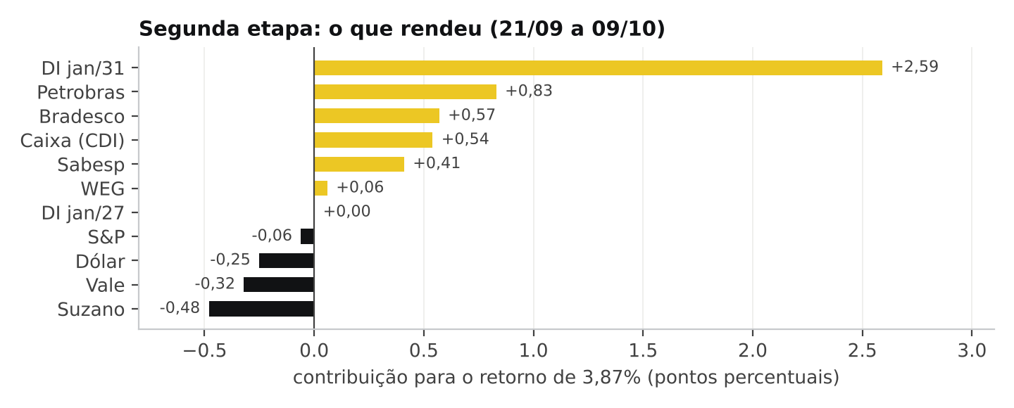
Contribuição de cada posição na segunda etapa.
O juro longo respondeu por 2,59 pontos; Petrobras, Bradesco, Sabesp e WEG somaram 1,87; o caixa rendeu 0,54; Vale, Suzano, dólar e S&P custaram 1,11. A carta anterior deixou escrito como reconheceríamos um erro na ponta longa, e os três sinais apareceram: o primeiro turno foi bem recebido, o DI de 2031 caiu de 14,04% para 12,25% e o dólar foi de R$ 5,14 para R$ 4,99. Tratamos o prêmio, a taxa extra que o mercado cobra pelo risco fiscal e eleitoral, como constante da curva, quando ele era função do resultado da eleição, que o mercado precificou antes de nós. O livro de juros esteve aplicado na janela e capturou a queda; a tese, como a escrevemos, estava errada. Acertamos o petróleo, com Ormuz fechado e a Petrobras rendendo 0,83; o dólar como seguro custou 0,25, e a venda de S&P, 0,06. Com Lula eleito, a mesma lógica favorece o lado tomado (seção 3).
1. O que mudou
O segundo turno de 25 de outubro deu a vitória a Lula, com pouco mais de 51% dos votos válidos, contra os 81% de chance que os mercados de previsão davam a Flávio Bolsonaro às vésperas da votação. Curva, câmbio e bolsa haviam precificado a vitória dele: em cinco semanas o DI de 2031 foi de 14,04% para 12,58%, o dólar de R$ 5,14 para R$ 4,99 e o Ibovespa subiu 11%. Não esperamos que essa conta se desfaça no primeiro pregão: aceitação do resultado, Congresso e regra fiscal se definem ao longo da janela, e a carteira está construída para esse desmonte gradual.
2. O que já está no preço
A pergunta continua a mesma: não é o que vai acontecer, é o que o mercado já espera. Em cinco semanas a curva de juros, o conjunto de taxas para cada prazo, devolveu entre 0,8 e 1,7 ponto do prêmio que cobrava sobre o Focus, a projeção média dos economistas. Para 2027 ela embute 12,65%, o mesmo que o Focus; para 2028, 12,4%, contra a Selic média de 11,25% que o Focus implica, com 10,5% no fim daquele ano; depois, 12,6% a 12,8%. O prêmio caiu, mas não sumiu.
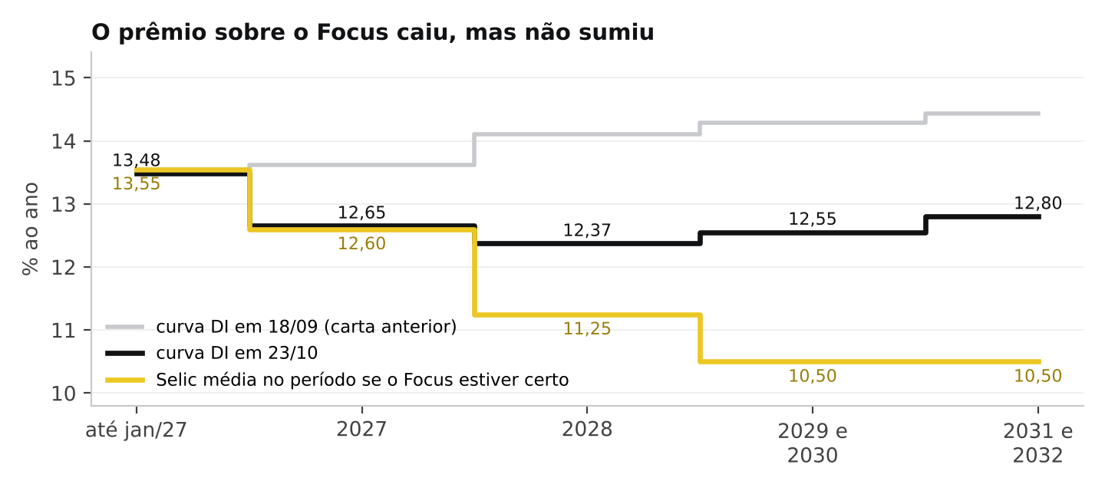
Taxa embutida na curva por período, em 18/09 e 23/10, contra a Selic média do Focus (10,5% após 2028).
A NTN-B, o título indexado à inflação, paga IPCA mais 6,76% em 2032; com inflação perto de 5%, rende menos que o CDI, e seguimos fora dela.
Projetamos:
Variável | Hoje (23/10) | Fim da janela (13/11) | Por quê
Selic | 13,75% | 13,75% | real sob pressão adia cortes; Focus vê 13,25% em dezembro
DI jan/31 | 12,58% | 13,25% | prêmio fiscal volta
IPCA 12 meses | 4,58% | 4,6% a 4,8% | IPCA-15 de outubro a 4,62% em 12 meses
Dólar | R$ 4,99 | R$ 5,27 | saída de fluxo e prêmio fiscal
PIB 2026 | 1,8% (Focus) | 1,8% | sem projeção própria

3. Juros: tomados na ponta longa, pelo prêmio que volta
Nossa maior posição é o DI de janeiro de 2031, a ponta longa da curva, tomado em 28,1% do patrimônio: ganhamos se a taxa subir. O sinal mais forte a favor da posição é a própria queda da taxa: 1,5 ponto em cinco semanas, enquanto o mercado precificava a vitória de Flávio Bolsonaro. Essa queda mede quanto do prêmio dependia da eleição; com Lula eleito, a mesma conta corre ao contrário, e projetamos a volta de quase metade dela na janela, com a taxa em 13,25%. Os eventos da janela puxam na mesma direção: damos 55% à piora fiscal, 45% à saída de fluxo estrangeiro e 35% ao impasse no Congresso, contra 40%, 20% e 15% da probabilidade de referência (seção 7). O Copom de 4 de novembro deixa de ser motor: com o real sob pressão, damos 15% a um corte.
A ponta curta fica fora: com duração (sensibilidade à taxa) de 0,16 ano, um corte de 0,25 ponto vale 0,04% da posição. O risco da ponta longa, uma regra fiscal crível ou o fluxo de volta, está na seção 7.
4. Real fraco: comprados em dólar
Compramos dólar futuro em 14,0% do patrimônio. A diferença de juros custa 0,55% da posição em catorze pregões, e pagamos porque os motores de curto prazo apontam para o real mais fraco: saída do fluxo que entrou apostando no outro resultado, dúvida sobre a regra fiscal e 55% de chance de atrito comercial com os EUA. Estamos comprados contra o real, não porque o dólar seja reserva de valor: o déficit americano e a pressão sobre o Fed pesam sobre ele também. Testamos euro e yuan para diluir esse risco, sem ganho: o real cai contra as três moedas nos mesmos cenários, o yuan anda com o dólar (correlação de 0,97), e o espaço custaria um terço da ponta longa. O custo está declarado: se o resultado for aceito sem ruído e o fiscal surpreender, esta posição perde com a ponta longa.
5. Bolsa: vendidos no Ibovespa, sem ações
Vendemos Ibovespa futuro em 17,5% do patrimônio e não carregamos ações. O índice subiu 11% com fluxo estrangeiro e estatais precificando a troca de governo; com o resultado contrário, estatais e bancos, as ações mais sensíveis a ele, devem liderar a devolução, e o índice é a forma mais líquida de expressar isso. A Petrobras, que acertou pelo petróleo, sai: com 25% de chance de intervenção em estatais, o risco doméstico supera o que Ormuz paga.
6. S&P 500 vendido
A venda de S&P 500 continua, em 14,0% do patrimônio, como aposta direcional. O Fed deve manter os juros em 28 de outubro e não vê corte até 2027; o título americano de dez anos voltou a 5%; o índice está caro e concentrado, com as dez maiores empresas valendo mais de 40% do total. Não carregamos Treasury de dez anos: com o déficit americano em debate, para nós ele deixou de ser refúgio automático. Em síntese, seguimos posicionados para uma correção no mercado americano.
7. O que acontece com a carteira em cada cenário
Como a matriz é construída: para cada evento, o painel atribui a cada desdobramento uma probabilidade de referência (mercado de previsão ou, sem contrato, uma estimativa neutra) e um impacto em cada ativo, de menos um a mais um. O impacto vira retorno multiplicado pela volatilidade diária do ativo, pela raiz do horizonte do evento (dois pregões se agendado, a janela inteira se for uma narrativa) e por dois: o impacto máximo é um movimento de dois desvios-padrão, duas vezes a oscilação típica. O resultado da carteira é a soma do peso de cada posição vezes esse retorno. Exemplo: numa contestação institucional o dólar tem impacto 0,8; com volatilidade diária de 0,63% e catorze pregões, 3,8%.
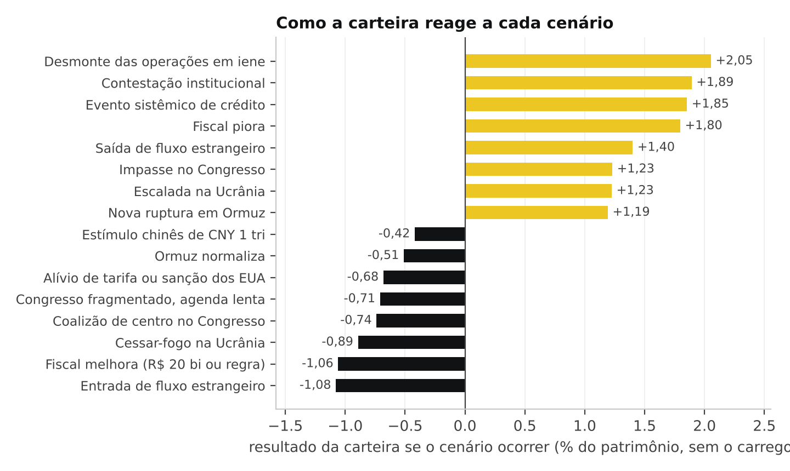
Resultado da carteira nos 16 desdobramentos que mais a movem, entre os 28 eventos ainda em aberto, em % do patrimônio, sem o carrego.
A carteira ganha quando o resultado vira prêmio: contestação institucional rende 1,89%, piora fiscal 1,80%, saída de fluxo 1,40%, impasse no Congresso 1,23%. Ganha nas caudas globais, porque todas as pernas são defensivas: desmonte das operações financiadas em iene 2,05%, quebra relevante no crédito 1,85%. Perde se o governo surpreender: entrada de fluxo custa 1,08%, regra fiscal crível 1,06%, coalizão de centro 0,74%, alívio comercial 0,68%.
8. Como o modelo transforma opinião em carteira
Usamos o método Black-Litterman com três ingredientes. O carrego é o que cada posição rende se nenhum preço mudar. A view é o retorno que esperamos além do carrego, com a incerteza que atribuímos a ela: para eventos, a diferença entre a nossa probabilidade e a de referência vezes o impacto; para o S&P, um número declarado. A view após o modelo é a view encolhida na proporção da incerteza declarada: quanto maior a incerteza, menos sobra. O retorno esperado é o carrego mais a view após o modelo. Os pesos saem desse retorno e da forma como os ativos se movem juntos; nenhum peso é editado depois, o que fazemos antes é impor limites. Os limites impostos nesta carteira: tetos de 40% do patrimônio no DI longo, 25% no Ibovespa, 20% no dólar e no S&P e 5% por ação; yuan, euro, Treasury, NTN-B e BDRs (recibos de ações americanas) zerados por decisão; ponta curta do DI só aplicada. As quatro posições bateram no teto e foram reduzidas na mesma proporção pelo limite de perda da seção 9; o modelo não escolheu ações.
Posição carregada | Carrego | View (± incerteza) | View após o modelo | Retorno esperado
DI jan/31, tomado | +0,06% | +2,54% (±0,97) | +1,78% | +1,84%
Dólar, comprado | -0,55% | +5,54% (±2,11) | +4,04% | +3,50%
Ibovespa, vendido | -0,22% | +7,37% (±2,60) | +5,51% | +5,29%
S&P 500, vendido | -0,22% | +1,50% (±2,50) | +0,57% | +0,35%
Linhas na direção da posição carregada. Primeira linha: carrego de +0,06% mais view de +2,54%, encolhida para +1,78% pela incerteza, dá +1,84%.
9. A carteira e o risco
Bloco | Ativo | Posição | Por que está na carteira
Juros | DI jan/31 | 28,1% tomado | prêmio fiscal volta à curva
Câmbio | Dólar | 14,0% comprado | saída de fluxo, dúvida fiscal
Bolsa | Ibovespa | 17,5% vendido | devolução da alta pré-eleitoral
Bolsa | S&P 500 | 14,0% vendido | Fed parado, bolsa cara e concentrada

Capital é o dinheiro que sai do caixa para comprar um ativo; exposição é o quanto o resultado se move quando o preço desse ativo muda. Nas ações as duas coincidem; nos contratos futuros, não: o contrato ganha ou perde com a variação do preço, e a bolsa exige apenas um depósito de garantia. Por isso 100% do patrimônio segue aplicado no CDI enquanto a soma das exposições é de 73,7%.
Quanto podemos perder? Num dia ruim, com 99% de confiança, 0,83% do patrimônio, o Value at Risk. Ao longo dos catorze pregões, 4,00%.
Carteira | VaR diário | Perda 99% na janela | Exposições | Caixa a CDI
1ª (17/08 a 04/09) | 0,25% | não estimada | 39,9% | 90,3%
2ª (21/09 a 09/10) | 0,67% | 2,86% | 124,7% | 75,1%
3ª (26/10 a 13/11) | 0,83% | 4,00% | 73,7% | 100%

A primeira carteira usou 8% do risco possível por um erro de medida; a segunda corrigiu a régua; a terceira usa mais desse orçamento e muda a direção. O que a dimensiona é o teto de 4% para a perda na janela, um ponto antes dos 5% que consideramos inaceitáveis. Essa perda inclui os cenários da seção 7, que o VaR histórico não capta; o VaR diário é consequência, não alvo.
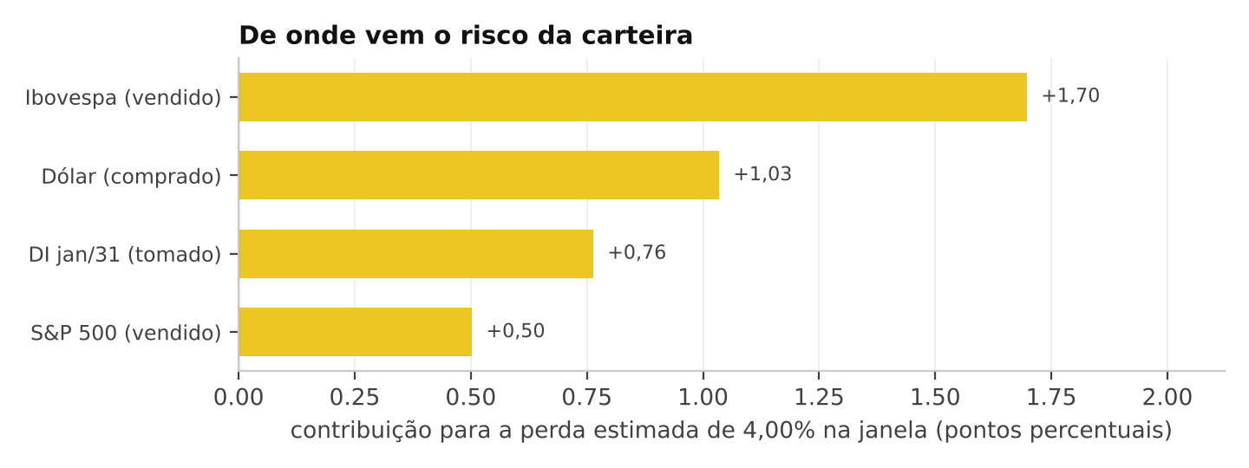
Contribuição de cada posição para a perda de 4,00% na janela, em pontos percentuais.
As quatro pernas apontam para o mesmo cenário, o de prêmio voltando, e o Ibovespa vendido é a maior fonte de risco; o caixa, que rende cerca de 0,7% na janela, é o piso.
10. O que nos faria mudar de ideia?
Um resultado aceito sem contestação, nomes de mercado na equipe econômica do novo mandato, uma fala crível sobre a regra fiscal e fluxo estrangeiro voltando à bolsa nas duas primeiras semanas diriam que o prêmio não volta, e perderíamos em juros, dólar e Ibovespa ao mesmo tempo; contra isso só temos o tamanho. O Copom de 4 de novembro cortando apesar do câmbio enfraqueceria a ponta longa. Emprego americano forte em 6 de novembro e núcleo da inflação ao consumidor americana acima de 0,3% no mês em 10 de novembro reforçariam a venda de S&P; o contrário a enfraqueceria.
Montamos esta carteira para as primeiras semanas de um resultado que o mercado não esperava: o ganho está no desmonte do que foi precificado, e o risco, declarado, está em um governo que surpreenda para melhor. Se estivermos errados, saberemos exatamente onde.

asset.dev · gestão macro. Dados de 23/10/2026 (B3, Tesouro Nacional, IBGE, Banco Central, Federal Reserve, Kalshi, Polymarket). As projeções refletem a opinião da equipe somente.

